ДОПОЛНЕТ ПРЕДЛОГ НА
na закон за изменување и дополнување на Законот за tehnolo{ki industriski razvojni zoni

Скопје, oktomvri 2009 година

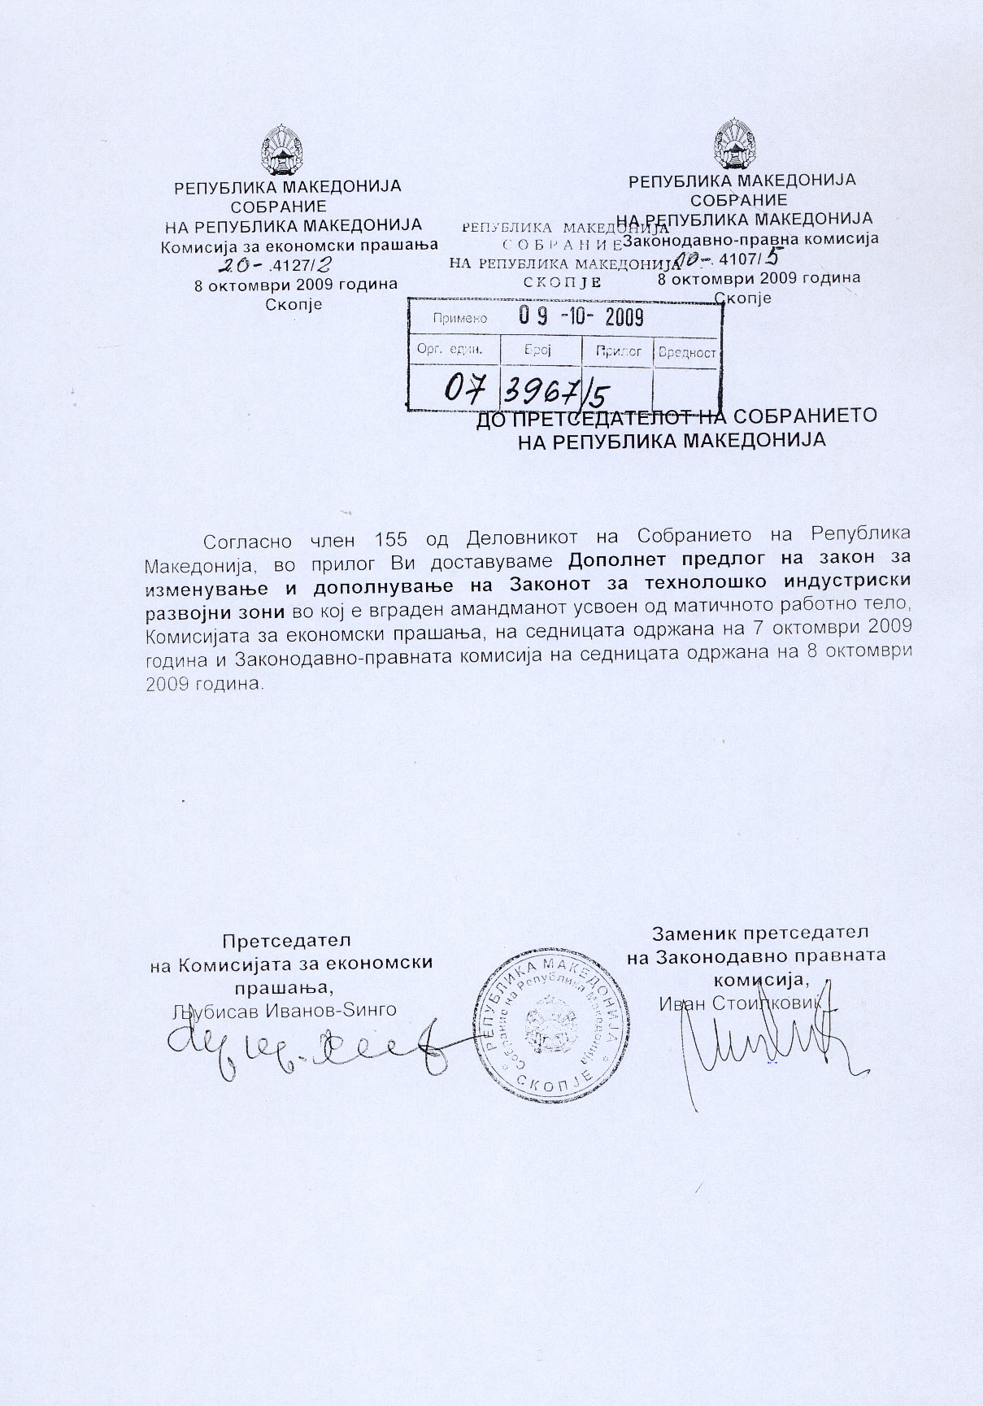

ДОПОЛНЕТ- ПРЕДЛОГ
НА ЗАКОН ЗА ИЗМЕНУВАЊЕ И ДОПОЛНУВАЊЕ НА ЗАКОНОТ ЗА ТЕХНОЛОШКИ ИНДУСТРИСКИ РАЗВОЈНИ ЗОНИ

Член 1
Во Законот за технолошки индустриски развојни зони (“Службен весник на Република Македонија” бр.14/2007, 103/2008, 130/2008), во членот 4 став (1) точка 7., по зборот “договор“, се додаваат зборовите: “за вршење дејност“, а по зборот “зона“ точката се брише и се додаваат зборовите “и му е издадено решение за работа“.
Во точката 8., по зборот “противвредност“, точката се брише и се додаваат зборовите: “и кои не се во сопственост од 25% или повеќе од капиталот или гласачките права на едно претпријатие, или здружени од повеќе претпријатија, кои спаѓаат надвор од дефиницијата за мали и средни претпријатија.“.
Во точката 13., последната реченица се менува и гласи:
“Во секој случај, како претпријатие со потешкотии се смета претпријатието за кое е јасно дека не може да закрепне преку неговите ресурси или со фондови кои ги добива од неговите сопственици/акционери или од пазарни извори. “

Член 2
Пред членот 4-а се додава нов поднаслов кој гласи “ОБЕМ НА ДРЖАВНА ПОМОШ“.
Член 3
Во членот 4-а, по ставот (5) се додаваат четири нови става (6), (7), (8) и (9), кои гласат:
“(6) Почетните инвестициони проекти со оправдани трошоци над 50 милиони евра во денарска противвредност, посебно се нотифицираат до Комисијата за заштита на конкуренцијата.
(7) Интензитетот на помош, за инвестиционите проекти од став (6) на овој закон, може да изнесува:
- 100% од максималниот интензитет на регионална помош - за делот на оправданите трошоци во висина до 50 милиони евра во денарска противвредност;
- 50% од максималниот интензитет на регионална помош - за делот на оправданите трошоци во висина од 50-100 милиони евра во денарска противвредност; и
- 34% од максималниот интензитет на регионална помош - за делот на оправдани трошоци кои надминуваат 100 милиони евра во денарска противвредност.
(8) Одредбите од став 7 на овој член се применуваат за проекти за кои почетната инвестиција е остварена во период на три години од една или повеќе компании и содржи материјални средства поврзани на економски неделив начин.
(9) Регионалната помош ги содржи поволностите опишани во член 5, став (1), точки 1) и 2) и членовите 6, 7 и 8 од овој закон. Кумулацијата на помошта предвидена во член 5, став (1), точки 1) и 2) и членовите 6, 7 и 8 не може да го надмине интензитетот на помош предвиден во став 1 на овој член.“
Во ставот (6), кој станува став (10), точката на крајот од реченицата се заменува со запирка и се додаваат зборовите: “за истите оправдани трошоци.“
Ставовот (7) станува став (11).
Ставот (8) кој станува став (12) се менува и гласи:
“(8) Давателите на државна помош се должни согласно овој закон секоја година до 28-ми февруари да ја доставуваат на Агенцијата за странски инвестиции на Република Македонија информации за доделената државна помош, за изминатата година. Агенцијата за странски инвестиции на Република Македонија доставува на Собранието на Република Македонија и на Дирекцијата за технолошки индустриски развојни зони вкупна информација да доделената државна помош, за изминатата година.”
Ставот (9), станува став (13).
Член 4
Во членот 5, став (1), првата реченица се менува и гласи: “Под условите и во границите утврдени во член 4-а од овој закон, даночниот обврзник, корисник на зоната, подлежи на ослободувања и олеснувања од плаќање на:“.
Во точка 1), по зборот “зоната“, се додаваат зборовите: “но не подолго од 2 години, по годината на добивање на решението за работа“.
Точката 2) се менува и гласи:
“2) персонален данок на доход на примањата по основ на платите на вработените лица, за период од 10 години од започнувањето на вршење на дејност во зоната, односно од првиот месец во кој корисникот ќе изврши исплата на плата, без разлика на бројот на вработените лица кај корисникот, под услови утврдени со овој закон.“

Член 5
Во членот 6, ставот (1) се менува и гласи: “Под условите и во границите утврдени во член 4-а од овој закон, корисникот на зоната, подлежи на царински ослободувања и олеснувања согласно со одредбите на Царинскиот закон, освен ако поинаку не е уредено со овој закон. “

Член 6
Во членот 6-а, став (3), алинеа 1, процентот 10 се заменува со зборовите: “10 процентни поени“ и процентот 20 се заменува со зборовите: “20 процентни поени“
Во алинеите 2 и 3 процентот 10 се заменува со зборовите: “10 процентни поени“.

Член 7
Во членот 7, во став (1), воведната реченица се менува и гласи: “Под условите и во границите утврдени во член 4-а од овој закон, корисникот на зоната ослободувањата и олеснувањата утврдени во членовите 5 и 6 од овој закон ги остварува за вршење на: “.
Член 8
Во членот 8, во став (1), воведната реченица се менува и гласи: “Под условите и во границите утврдени во член 4-а од овој закон, корисникот на зоната кој врши некоја од дејностите утврдени во членот 7 од овој закон, ги остварува и следниве погодности: “.
Tочката 2) се менува и гласи:
“Во случај кога локалната самоуправа учествува во уредување на градежното земјиште, надоместокот за уредување на градежното земјиште за кој се ослободени корисниците на зоната го надоместува Владата на Република Македонија во корист на едниците на локалната самоуправа. “
Во точката 4), по алинија 5), реченицата се менува и гласи:
“За исполнување на условите од точка 4) на овој став, на предлог на Агенцијата за странски инвестиции на Република Македонија, одлучува Владата на Република Македонија, во постапка утврдена во член 8-а од овој закон. “

Член 9
По членот 8 се додава нов член 8-а, кој гласи:

“Постапка за доделување на државна помош

Член 8-а
(1) Договор за доделување на државна помош може да се склучи само под услов ако претпријатието на кое ќе му се додели државна помош, до Агенцијата за странски инвестиции достави писмо за намери, регистрација на претпријатието во Република Македонија и деловен план.
(2) Деловниот план од ставот (1) на овој член се состои од следните елементи:
- опис на компанијата, консолидирани финансиски извештаи за последните три години и преглед на бизнис активностите планирани да се вршат во технолошките индустриски развојни зони;
- локација и површина на бараната земјишна парцела;
- период на започнување и завршување на градбата и период на започнување на производството;
- вкупен износ на инвестицијата;
- вкупен број на нови вработувања, квалификации на вработените, динамика на вработување за период од десет години;
- план на приходи и добивка за период од десет години;
- план за идно проширување; и
- локација на пазар.
(3) Агенцијата за странски инвестиции на Република Македонија има обврска во рок од 10 дена од доставување на деловниот план од страна на претпријатието, до Владата на Република Македонија да го достави деловниот план од ставот (2) на овој член, со предлог за доделување на државна помош.
(4) Владата на Република Македонија одлучува за доделување на државна помош на претпријатието во рок од 30 дена од денот на доставување на предлогот од Агенцијата за странски инвестиции на Република Македонија од ставот (3) на овој член. “
Член 10
Во членот 9, став (1), во воведната реченица по зборот “зоната“ се додаваат зборовите: “кој спроведува почетна инвестиција “.
По ставот (7) се додава нов став (8) кој гласи:
“(8) Корисникот на зоната подлежи на даночни ослободувања и олеснувања од членот 5 од овој закон, по добивањето на решението за работа од страна на Дирекцијата за технолошки индустриски развојни зони. “

Член 11
Во членот 11, ставот (1) се менува и гласи:
“Зоната се основа на подрачје за кое е донесена соодветна урбанистичко планска документација согласно Законот за просторно и урбанистичко планирање, на земјиште во сопственост на Република Македонија.. “

Член 12
Во членот 33, став (1), по зборот “договор“ се додаваат зборовите: “за вршење дејност“.
Во ставот (4), по зборот “договор“ се додаваат зборовите: “за вршење дејност“.

Член 13
Овој закон влегува во сила осмиот ден од денот на објавувањето во “Службен весник на Република Македонија“.

ОБРАЗЛОЖЕНИЕ

Комисијата за економски прашања, како матично работно тело на Собранието на Република Македонија на седницата одржана на 7 октомври 2009 година и Законодавно-правната комисија на седницата одржана на 8 октомври 2009 година, го разгледаа амандманот на членот 3 став (4) на Предлог законот за изменување и дополнување на Законот за технолошки индустриски развојни зони поднесен од пратеничката група на Социјалдемократскиот сојуз на Македонија.

Во Дополнетиот предлог на закон за изменување и дополнување на Законот за технолошки индустриски развојни зони е вграден амандманот кој беше усвоен на матичното работно тело Комисијата за економски прашања и Зaконодавно-правната комисија на седниците и тоа:

Амандманот на членот 3 став (4) поднесен од пратеничката група на Социјалдемократскиот сојуз на Македонија. Целта на предложениот Амандман е вкупната информација за доделената државна помош за изминатата година, Агенцијата за странски инвестиции на Република Македонија да ја доставува и до Собранието на Република Македонија заради поголема транспарентност на доделувањето на истата.

.

